Докшицкий район

ВОЛКОЛАТСКИЙ СЕЛЬСОВЕТ

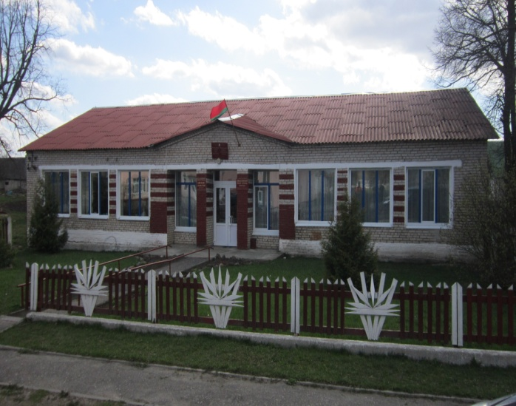

Председатель
Котейко
Петр Болеславович
Контактный тел: 8 02157 5 93 45

Управляющий делами
Штуро
Мария Казимировна
Контактный тел (факс): 8 02157 59332

Адрес:
211713 аг.Волколата, ул.Солнечная, д.21
Электронная почта:volkolat@vitobl.by

РЕЖИМ РАБОТЫ:
Волколатского сельского исполнительного комитета
понедельник-пятница
с 8. 00- 13.00
с 14.00- 17.00

Выходные дни: суббота, воскресенье, государственные праздники

График личного приема граждан, их представителей, представителей юридических лиц
председателем и управляющим делами
Волколатского сельского исполнительного комитета

Фамилия, имя, отчество, должность лица, осуществляющего личный прием | Дни личного приема | Время личного приема | Телефон
Котейко  Петр Болеславович  председатель | первая среда месяца  третья, пятая среда месяца | 15⁰⁰-20⁰⁰  8⁰⁰-13⁰⁰ | 8 (02157) 5-93-45
Штуро  Мария Казимировна  управляющий делами | вторая, четвертая среда месяца | 8⁰⁰-13⁰⁰ | 8 (02157) 5-93-32

Во время отсутствия председателя сельисполкома личный прием ведет управляющий делами сельисполкома

Предварительная запись на личный прием осуществляется по телефону
8 (02157) 5 93 32 понедельник-пятница с 8⁰⁰ до 17⁰⁰ перерыв 13⁰⁰ до 14⁰⁰

Телефон «горячей линии» сельского исполнительного комитета:
8 (02157) 5-93-32понедельник, вторник, четверг, пятница
с 8⁰⁰ до 17⁰⁰ перерыв 13⁰⁰ до 14⁰⁰
среда с 11⁰⁰ до 20⁰⁰ перерыв с 15⁰⁰ до 16⁰⁰

«Прямая телефонная линия» проводится в последнюю субботу каждого квартала с 9.00 до 12.00 по телефону 8 033 391-74-30

ГРАФИК ПРИЕМА ГРАЖДАН
с заявлениями по вопросам осуществления административных процедур
понедельник, вторник, четверг, пятница:
с 8⁰⁰ до 17⁰⁰ перерывс13⁰⁰ до 14⁰⁰
среда:
с 8⁰⁰ до 20⁰⁰без перерыва

Предварительное консультирование и предварительная запись заинтересованных лиц по вопросам осуществления административных процедур проводится:
управляющимделами сельского исполнительного комитета
тел. 8(02157) 5-93-32:
понедельник, вторник, четверг, пятница:
с8⁰⁰ до 17⁰⁰, перерыв с 13⁰⁰ до 14⁰⁰;
среда с11⁰⁰ до 20⁰⁰, перерыв с15⁰⁰ до 16⁰⁰

Письменные обращения направляются в Волколатский сельский исполнительный комитет по адресу: 211713, Витебская область, Докшицкий район, аг. Волколата, ул. Солнечная, 21

С02.01.2023 г. на основании статьи 25 Закона Республики Беларусь от 18 июля 2011 г. № 300-З «Об обращениях граждан и юридических лиц» (редакция от 28.06.2022 с изменениями, и дополнениями, вступившими в силу с 02.01.2023) электронные обращения подаются посредством государственной единой (интегрированной) республиканской информационной системы учета и обработки обращений граждан и юридических лиц
(сайт обращения.бел)
Доступ к данной системе осуществляется бесплатно.

На письма, направленные в адрес электронной почты сельисполкома,
не распространяется действие Закона Республики Беларусь от
18 июля 2011 г. № 300-З «Об обращениях граждан и юридических лиц».
Такие письма не рассматриваются и ответы на них не направляются.

Волколатский сельсовет образован 12.10.1940 г.
Сельсовет расположен в 30 км от райцентра, граничит с Мядельским районом Минской области, Поставским и Глубокским районами Витебской области.
По территории сельсовета проходят магистральные дороги Мядель-Докшицы, Глубокое, Докшицы-Поставы.
От железнодорожной станции сельсовет расположен на расстоянии 20 км, от райцентра – 35 км.
На территории сельсовета имеются 3 озера
Территория сельсовета составляет 167,7кв.км.
На территории сельсовета 34 населенныепункты: Анциперы, Будичи, Виржи, Вишнёвцы, Волколата, Гвозды, Городище,Дубровка, Загатье, Замошье, Кисево, Кузёмщина, Кулевщина, Матюшонки, Маляково, Овсяники, Осовок, Осинники, Осиновщина, Платечно, Прудише, Ракитовщина, Свирковщина, Семенилово, Сеньковщина, Станиславцы, Струки, Трафимово, Хорошки, Цинки, Шильки, Яново, Януки, Ясеновцы.
По состоянию на 01.01.2026 на территории сельсовета насчитывается 331хозяйство, в которых проживает 600 человек. Самые крупные населенные пункты: аг.Волколата – 112 дворов, 229 жителей, д.Городище – 60 дворов, 136жителей.

Автобусным сообщением на территории сельсовета охвачены все населенные пункты с количеством свыше 10 дворов. Автобусные маршруты до райцентра следующие: Городище-Докшицы.

Социальная сфера
Наименование объекта | Количество | Населенные пункты
Магазины | 2 | Волколата, Городище
Фельдшерско-акушерские пункты | 1 | Станиславцы
Больница сестринского ухода | 1 | Волколата
Сельский дом культуры | 1 | Волколата
Библиотеки | 1 | Волколата
Сельская библиотека-клуб | 1 | Городище
Отделение связи | 1 | Волколата
Лесничество | 1 | Станиславцы
Пожарный аварийно-спасательный пост | 1 | Волколата
АЗС № 31 аг.Волколата РУП «Беларуснефть-Витебскоблнефтепродукт» | 1 | Волколата
участок Докшицкого РЭС | 1 | Волколата

Учреждения культуры:

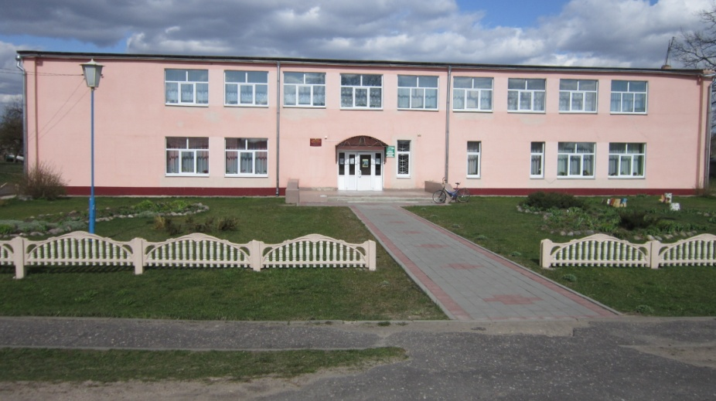

Волколатское лесничество ГЛХУ «Бегомльский лесхоз»

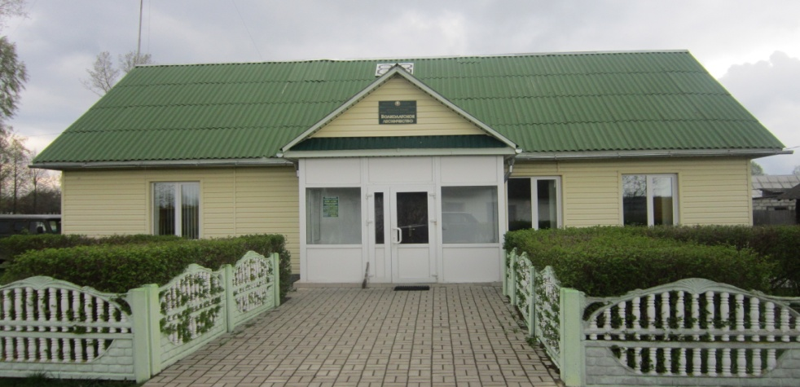
Учреждения здравоохранения:
Волколатская больница сестринского ухода, Станиславский фельдшерско-акушерский пункт, Витебское торгово-производственное Республиканское УП «Фармация» аптека № 94 аг.Волколата.

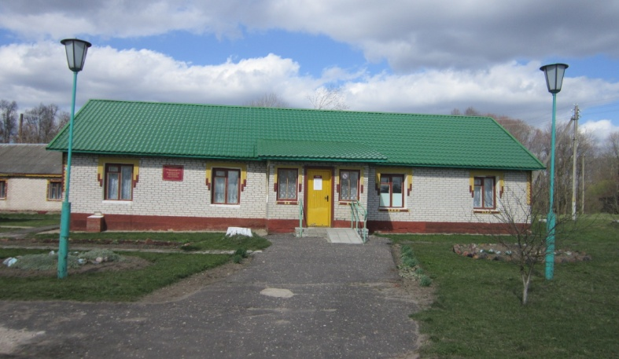
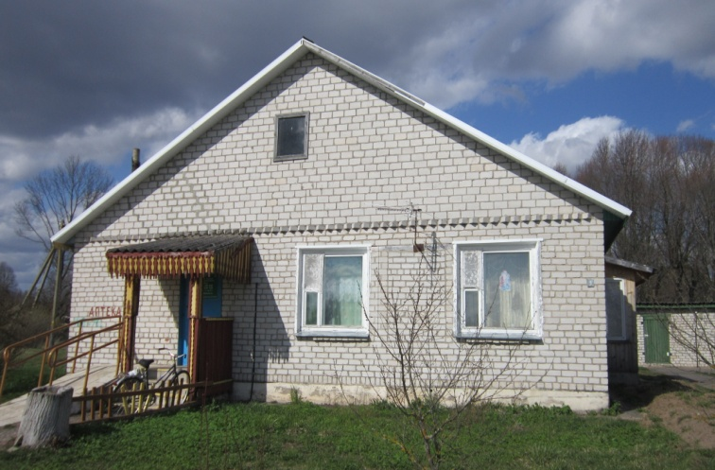

Отделения связи:
аг.Волколата;
передвижное отделение д.Станиславцы, д.Городище
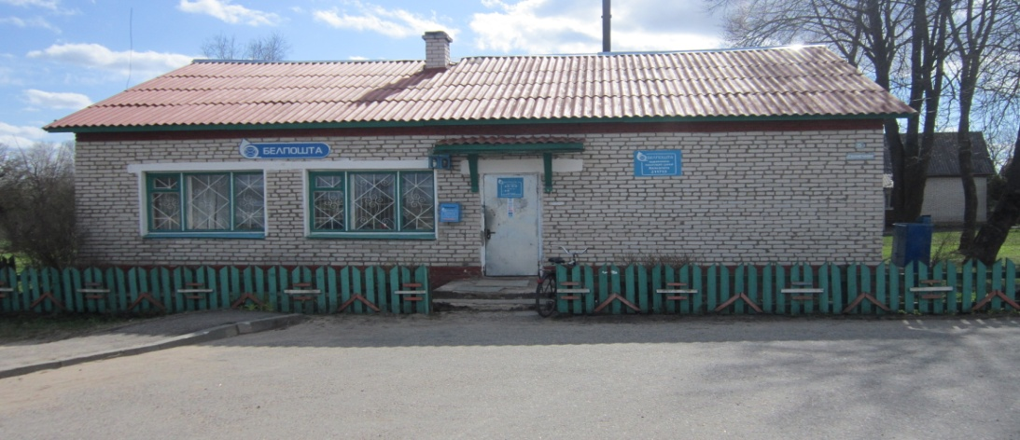

Римско-католическая церковь:
Костел святого Иоанна Христителяаг.Волколата, построенный в 18 веке.

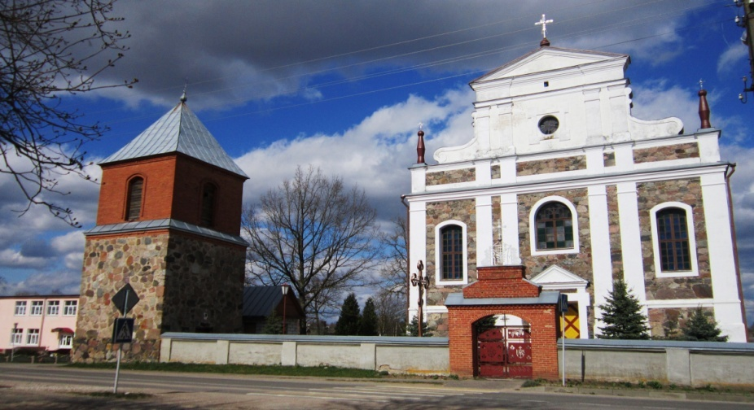

На территории сельсовета:
10 гражданских кладбищ

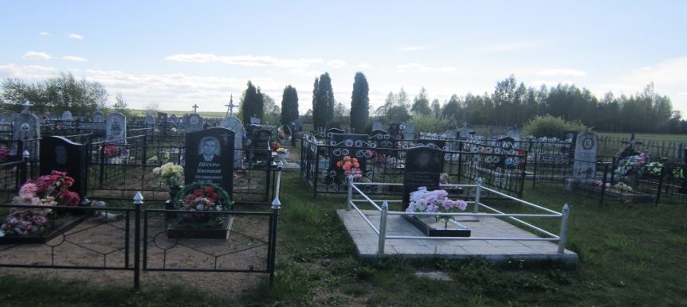
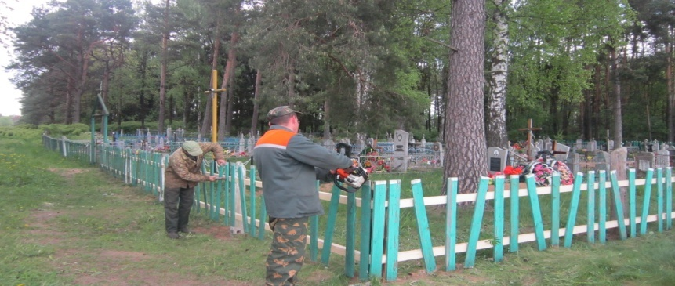

4 памятника погибшим воинам-землякам в годы ВОВ
